IDinformation | 159
TitreFr | Message-porté au sujet de l'enterrement des dépouilles des personnes victimes du Covid-19
TitreEN | --
DescriptionFr | Message-porté au sujet de l'enterrement des dépouilles des personnes victimes du Covid-19
DescriptionEn | --
Auteur | Ministère de l'administration territoriale
TypeR | Image
Resource | 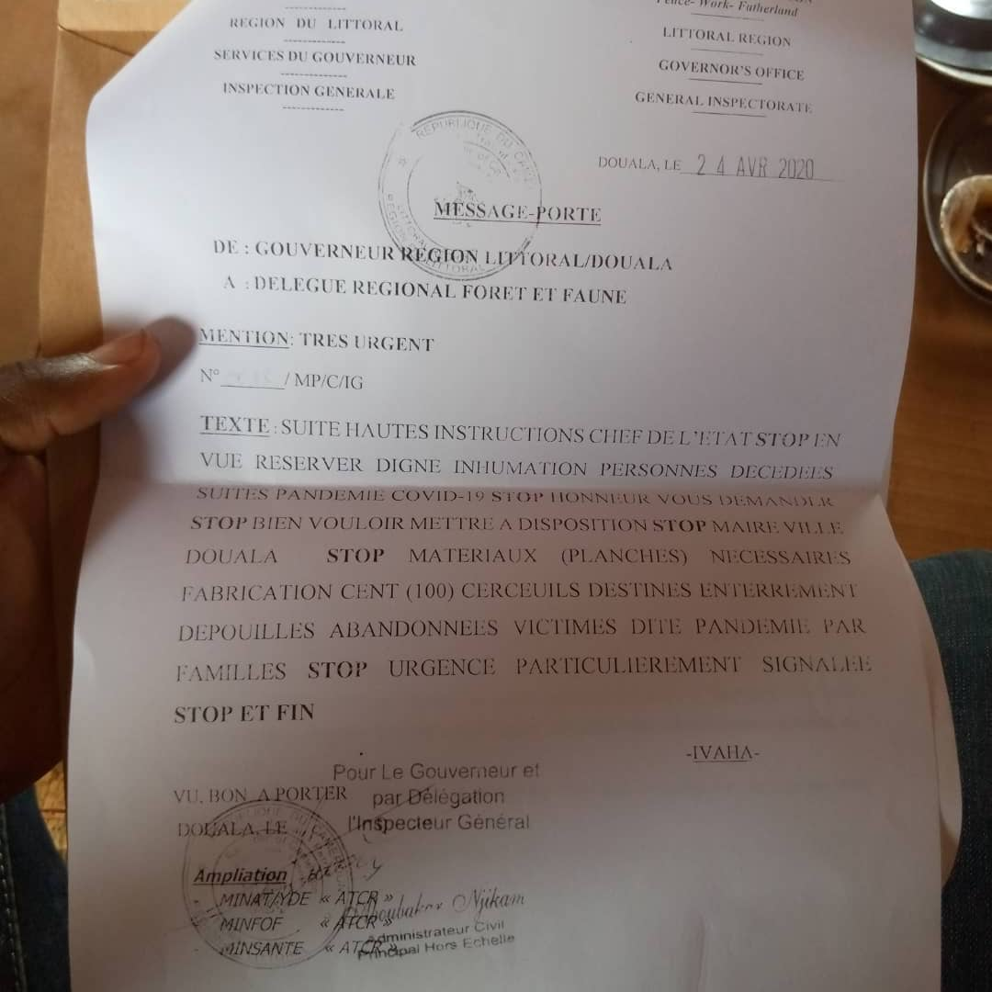
dateE | 16/11/2020
datedecreation | 24/04/2020
tag | covid-19, precaution, prévention
Categorie | Prévention
cat_lieu | Douala

